**LETRAMENTO LITERÁRIO E A ESCRITA DE POEMAS POR CRIANÇAS**

Geisa Magela Veloso

Profa Dra da Unimontes

[geisa.veloso@unimontes.br](mailto:geisa.veloso@unimontes.br)

Adriana Carvalho Soares

Pós-Graduanda/Unimontes

[aaccss1235@gmail.com](mailto:aaccss1235@gmail.com)

**Eixo:** Alfabetização, Letramento e outras linguagens

**Palavras-chave:** Letramento literário. Produção Escrita. Leitura Compartilhada

**Introdução**

No cotidiano a escrita é uma habilidade fundamental que não apenas reflete o domínio linguístico, mas também desempenha um papel importante no desenvolvimento cognitivo e na expressão individual. A escrita é uma forma de interação social pela linguagem.

Dessa forma, a pesquisa em questão se baseia na compreensão do processo ativo de construção do conhecimento pelas crianças e na perspectiva sociocultural, que enfatiza a importância do contexto na aquisição da escrita. Ao combinar essas abordagens teóricas, buscamos investigar como práticas pedagógicas específicas, como a leitura compartilhada seguida por atividades de escrita, podem potencializar o desenvolvimento da escrita infantil, considerando tanto os aspectos cognitivos quanto socioculturais envolvidos no processo.

**Justificativa e problema da pesquisa**

A pesquisa se orienta e se justifica pela possibilidade de discutir o modo como os eventos de letramento literário podem potencializar a apropriação de recursos multimodais pelas crianças, que as inserem em suas próprias produções escritas. Isso implica dizer que o letramento literário é relevante, precisa ser explorado como ensino, como pesquisa, como experiência no mundo o outro.

**Objetivo da pesquisa**

Discutir o modo como às práticas de letramento literário podem potencializar o desenvolvimento da escrita por crianças.

**Referencial teórico que fundamenta a pesquisa**

As crianças se apropriam da linguagem escrita por suas reflexões e interações no ambiente linguístico que as rodeia. Para Ferreiro e Teberosky (2008), a escrita é um processo cognitivo complexo pelo qual as crianças se apropriam do sistema alfabético, aprendem a ler, compreendem a linguagem que se usa para escrever e desenvolve habilidades para produzir textos orais e escritos.

A criança aprende quando tem acesso ao mundo letrado, o que inclui o letramento literário, compreendido como “os modos de ler da leitura literária” (Cosson, 2014, p. 69). É preciso que a própria criança, como agente, aprenda a produzir significados e se apropriar de recursos pelos quais são construídos os textos em suas multissemioses e no contexto de multiletramentos. Para Soares (2009), a leitura e a escrita são habilidades construídas na interação com o meio social e cultural.

**Procedimentos metodológicos**

A pesquisa é de natureza qualitativa. Foram realizadas oficinas de leitura no biênio 2022/23, que visaram ao letramento literário por crianças de uma escola da rede pública de Montes Claros/MG. A leitura compartilhada das obras se orientou pela estratégia de pausa protocolada, selecionadas por sua qualidade estética, entre autores nacionais e estrangeiros.

**Análise dos dados e resultados finais da pesquisa**

No contexto de eventos e práticas de letramento literário, as crianças foram convidadas a produzir textos, tendo autores e obras lidas como inspiração para suas escritas autorais. Para a discussão nesse resumo selecionamos um único texto, produzido por uma criança do 4º ano de escolaridade. A produção foi realizada após a leitura compartilhada de inúmeros textos literários – poemas, contos, fábulas, contos de fadas, etc.

Dentre estas obras, o livro “Classificados poéticos”, de Roseana Murray, se constituiu em inspiração para a escrita de poemas pelas crianças. Após leitura compartilhada da obra, da exploração de sentidos e dos recursos literários utilizados pela autora, foram apresentadas várias sugestões – “Procura-se **u**m planeta, procura-se um amigo ou amigo, procura-se **u**m animal de estimação, procuram-se livros e histórias, troca-se oplaneta Terra troca-se a cidade” dentre outras possibilidades, que foram discutidas com as crianças. Após essa discussão, cada criança escolheu sua proposta e produziu seu poema. O texto, a seguir analisado, foi inspirado pela lógica do “trocam-se sentimentos e afetos”.

**Figura 1:** Poema “Sentimentos” – 4º ano de escolaridade

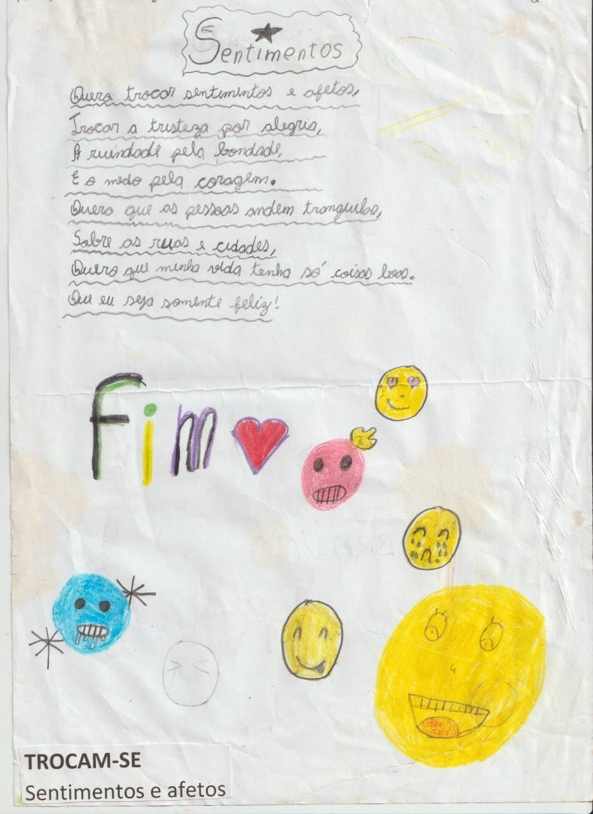

**Fonte:** arquivo das pesquisadoras – texto produzido em novembro de 2022.

A análise do poema revela um processo de construção da criança, indica a compreensão do conteúdo e da forma deste gênero textual. Em seus versos, a criança constrói contrapontos entre sentimentos desejados ou não, expressando emoções e expectativas.

Para além da linguagem verbal, percebem-se os recursos multissemióticos, dentre os quais destacamos a estrelinha para constituir o pingo da letra I do título, que foi emoldurado e centralizado, registrado com letra de imprensa – para conferir visibilidade ao nome atribuído à sua produção poética. Há, ainda, a linguagem dos emojis que representam sentimentos diversos, em que se destaca a imagem sorridente, produzida em dimensão maior e do que as figuras indicativas de sentimentos negativos. Enfim, uma produção expressiva e reveladora dos processos construtivos da criança.

**Relação do objeto de estudo com a pesquisa em Educação e eixo temático do COPED**

A produção escrita realizada por criança e o letramento literário são temas que dialogam diretamente com o eixo temático “Alfabetização, Letramento e outras linguagens”.

**Considerações finais**

Os eventos e práticas de letramento literário revelam-se potencialmente favoráveis à imersão das crianças no mundo da cultura escrita, gerando processos de escrita criativos e reveladores da apropriação de recursos multimodais e construções multissemióticas.

**Referências**

COSSON, Rildo. Círculos de Leitura e Letramento Literário. São Paulo: Contexto, 2014. 192p.

FERREIRO, Emilia; TEBEROSKY, Ana. **Psicogênese da Língua Escrita**. Reimpressão. Porto Alegre: Artmed, 2008. 304 p.

SOARES, Magda. **Letramento:** um tema em três gêneros. 3. ed. Belo Horizonte: Autêntica, 2009.

**APOIO FINANCEIRO**: Fundação de Amparo à Pesquisa do Estado de Minas Gerais – Fapemig.